`

爱创课堂前端培训

# 微信小程序

第4天课堂笔记（本课程共1天）

班级：北京前端训练营25期

讲师：彭帅伟

日期：2019年9月19日

爱创课堂官网 ：[www.icketang.com](http://www.icketang.com)

目录

微信小程序

复习：

一、 KOA

1.1 cookie

1.2 session

1.3 EJS模板

1.4 async和await

二、微信小程序

2.1小程序简介

2.1.1注册账号

2.1.2安装开发工具

2.2 目录部署

2.2.1 项目配置

2.2.2 应用配置

2.3 应用程序

2.3.1 内置方法

2.3.2全局方法

2.3.3页面周期方法

2.4 渲染页面

2.4.1 数据渲染原理

2.4.2数据驱动

2.4.3插值语法

2.4.4更新数据

2.4.5 数据丢失

2.5 wxml

2.5.1 属性

2.5.2事件

2.5.3 事件对象

2.6 组件

2.6.1 view

2.6.2 text

2.6.3 rich-text

2.6.4 image

2.6.5 icon

2.6.6 canvas

2.6.7 map

2.6.8 多媒体组件

2.7 指令

2.7.1 条件指令

2.7.2 循环指令

# 复习：

类：在ES6中实现了class关键字

语法：

class 类名{}

数据类型：

1 自身数据 通过constructor(arg1, arg2, ...)

2 原型数据 直接在类体中定义方法 如果是属性数据 必须使用get set特性方法

3 静态数据 在数据的前面加上static

继承：

语法： class 子类 extends 父类 {}

全部继承

ES Module:

引入模块文件：

1 引入全部模块文件

import * as 模块 from 文件

2 从模块文件中解构出几个接口

import { data1, data2 } from 文件

3 引入默认接口

import 模块 from 文件

暴露接口：

直接在模块文件中 通过export暴露接口

通过export default 暴露默认接口

TS: 是一个强类型语法，任何数据都要指明类型

数据类型：

1 js中的基本类型 ts中都支持...

2 还拓展了 any void never

类型猜测：

定义变量的时候，没有设置类型，此时将进行类型猜测

尽量不要让ts进行类型猜测：

1 临时分配空间 消耗性能

2 往往不是我们要的结构

类型推断：

语法：<type>数据 数据 as 类型

数组：

let arr:type[] = []

元组：

let arr:[type1, type2] = []

类型级联：

语法： type1 | type2 | type3

枚举类型：

语法： enum 枚举名称 {}

函数：

函数的参数以及返回值要设置类型

语法：

function demo(arg:type, arg2?:type):type {}

返回值类型：

1 返回数据 此时返回值的类型就是数据类型

2 没有返回值 此时返回值的类型是void

3 函数中出现了错误 此时返回值类型是never

泛型：

如果想要参数与返回值一致，就要使用泛型

语法：

function demo<T>(arg:T):T{}

使用函数：

1 demo<type>（数据）

2 demo(数据) 常用

类：

语法： class 类名 类名的首字母要大写

属性： 在类体中要声明属性，声明属性的时候要设置类型，并且还可以赋值

如果没有声明类型的属性，在编译的时候直接删除

声明的属性在构造函数中可以直接赋值

方法：定义方法与ES6中定义的方法是一致的，只不过要定义函数的参数已经返回值的类型

关键字：private protected public static 其中前三个在js中无法实现，在编译的时候直接删除

static用于定义静态数据

在ts中，不能在类的外部定义静态数据，只能修改

实例化：

变量的类型：就是类的类型

接口：

函数接口：函数的参数以及返回值属于结构，所以要为这些数据定义类型

interface 接口名称 {

只定义结构，不要实现

}

函数接口：

interface 函数接口 {

（arg1:type, arg2?: type）:type

}

对象接口：

interface 对象接口 {

key?: type,

method(arg:type, arg1?:type):type

}

类接口：

interface 对象接口 {

key?: type,

method(arg:type, arg1?:type):type

}

实现类接口要通过implements关键字来实现

实例化对象的类型：

如果是类的类型： 可以使用类中所有的数据

如果是接口类型： 可以使用接口中声明的数据

模块：

通过Module 关键字定义

在对象中通过export 暴露接口

Koa: 下载 npm install koa

静态化：通过引入koa-static

路由：引入koa-router 实例化对象中提供了routes方法用于配置路由规则

# KOA

## 1.1 cookie

cookie是在浏览器端存储，一般是伴随请求发送的

cookie只能用于存储非机密性数据

在Koa中的ctx对象中提供了cookies对象，用于操作cookie

set方法用于设置数据

第一个参数是属性名称

第二个参数是数据内容

第三个是配置对象

get 用来获取cookie数据的

参数就是数据名称

demo:

|  |
| --- |
| 1. // 处理post请求 2. router.post('/login', ctx => { 3. // 存储cookie数据 4. let { username, password } = ctx.request.body; 5. // 设置cookie 6. ctx.cookies.set('username', username, { 7. maxAge: 1000 * 60 * 60 * 24 * 10, 8. httpOnly: false 9. }); 10. }) |

前端获取cookie:

|  |
| --- |
|  |

## 1.2 session

session中的数据存储在后端，用于存储重要的机密性的文件

通过ctx.session 即可设置或者获取session内容

使用方式：

1 引入koa-session模块

2 此时要为app设置keys字段，

3配置session

code:

|  |
| --- |
| 1. // 处理post请求 2. router.post('/login', ctx => { 3. // 存储cookie数据 4. let { username, password } = ctx.request.body; 5. console.log(username, password); 6. // 设置cookie 7. ctx.cookies.set('username', username, { 8. maxAge: 1000 * 60 * 60 * 24 * 10, 9. httpOnly: false 10. }); 11. // 设置用户密码 12. ctx.session.password = password; 13. }) 14. // 获取cookie和session 15. router.get('/show', ctx => { 16. console.log(59, ctx.cookies.get('username')); 17. console.log(60, ctx.session.password); 18. }) |

## 1.3 EJS模板

express中，默认支持ejs模板引擎。

koa也支持ejs模板引擎，要引入koa-ejs模块

并且还要进行ejs配置

ejs(app, {

viewExt: 配置拓展名

root: 配置目录

layout: 是否让所有的页面使用同一模板

})

|  |
| --- |
| 1. // 处理get请求 2. router.get('/show', ctx => { 3. ctx.render('/login', { 4. title: '爱创课堂', 5. username: '王老五' 6. }); 7. }); |

## 1.4 async和await

在koa程序中可以直接使用async 和 await

|  |
| --- |
| 1. // 定义任务 2. function task1() { 3. return new Promise((resolve, reject) => { 4. // 1s执行成功 5. setTimeout(() => { 6. // 问题解决 7. resolve(); 8. }, 1000) 9. }) 10. } 11. // 处理get请求 12. router.get('/show', async ctx => { 13. await task1(); 14. // 处理接收到的结果 15. }); |
|  |
|  |

# 二、微信小程序

## 2.1小程序简介

微信小程序是嵌入在微信中的一种程序，只有2m的空间，因此称之为小程序，是轻量级的

小程序也属于混合开发

一处开发，可以在多端使用的开发技术

### 2.1.1注册账号

进入https://mp.weixin.qq.com/，点击立即注册按钮，选择小程序

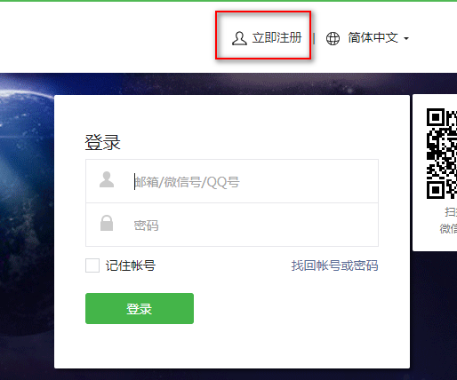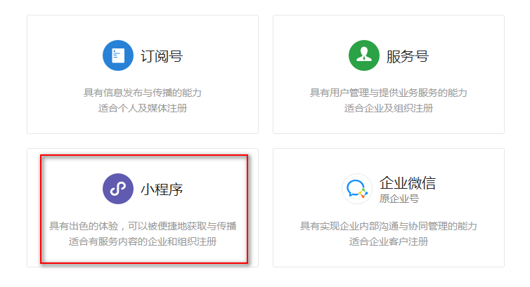

输入相关信息， 在信息登记中，选择个人账户，输入身份信息

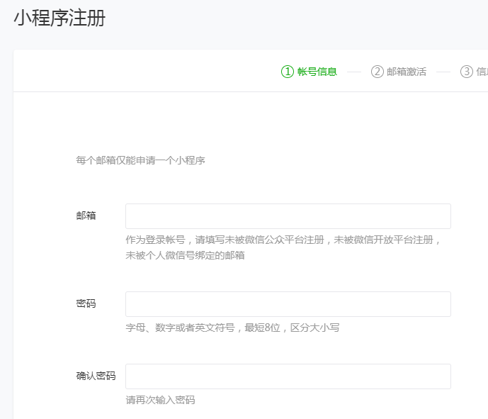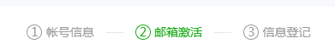

注册完成，进入设置页面，选择开发设置，获取appid

开发文档

<https://developers.weixin.qq.com/miniprogram/dev/reference/>

### 2.1.2安装开发工具



下载地址

<https://developers.weixin.qq.com/miniprogram/dev/devtools/devtools.html>

点击安装程序，一直点击下一步安装，安装完成进入首页

获取APPID:

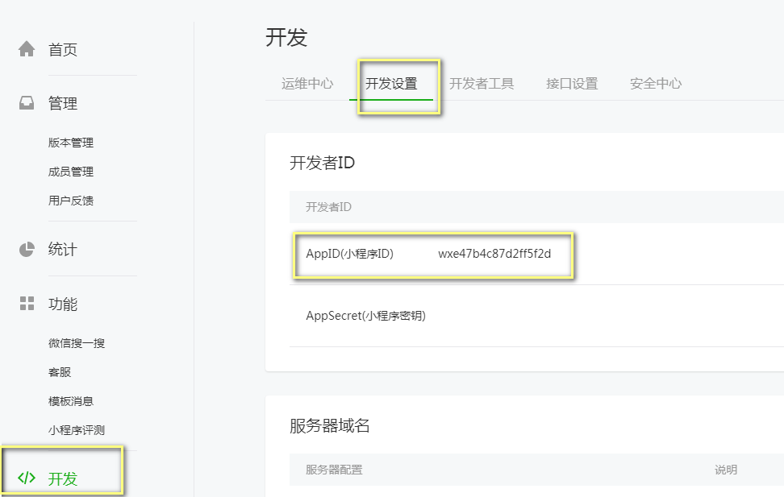

登录界面：

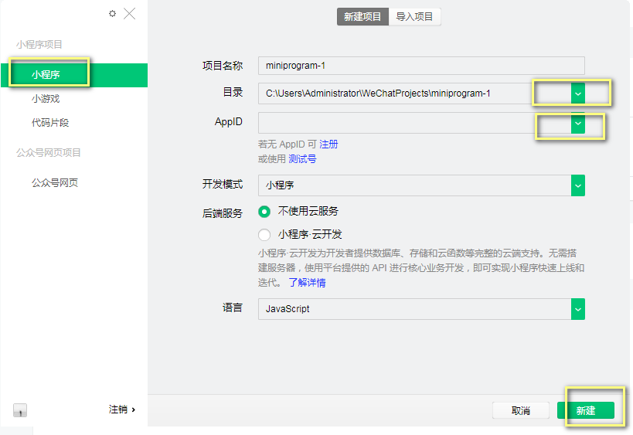

首页：

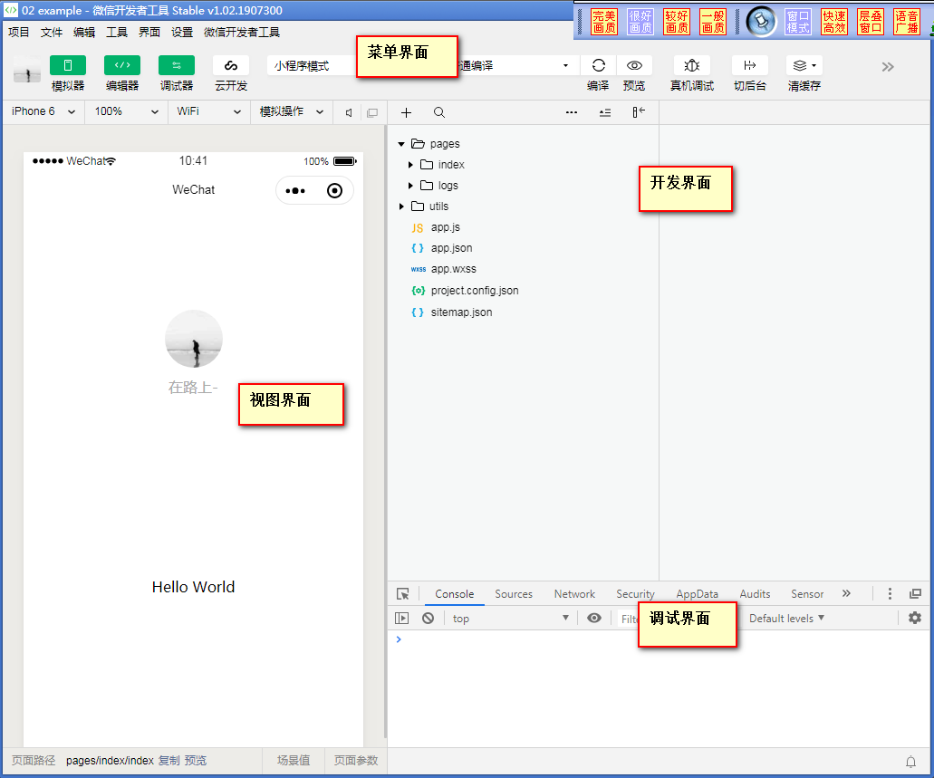

## 2.2 目录部署

pages: 用于配置所有页面

index: 是首页

每一个页面文件中 有四个文件

index.js: 脚本文件

index.json: 配置文件

indx.wxml: 模板文件

index.wxss: 样式文件

logs: 日志页面

uitils: 插件工具

app.js: 应用程序脚本文件

app.json: 应用程序配置文件

app.wxss: 全局样式文件

project.config.json: 项目配置文件

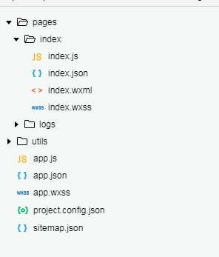

### 2.2.1 项目配置

app.json要遵守严格json语法（注意，双引号，逗号要注意）

pages： 用于配置页面 值是一个数组，数组中的每一项都是一个页面地址，数组中的第一项表示首页

window: 配置窗口的

backgroundTextStyle：字体样式

navigationBarBackgroundColor： 导航栏的背景颜色

navigationBarTitleText：提示文字

navigationBarTextStyle： 字体样式

tabBar: 用于配置页面下方的icon

backgroundColor: tabBar的背景颜色

list: 代表icon的列表 （通常是2-5个）

pagePath： 对应的页面地址

text：提示文字

iconPath： icon图片地址

selectedIconPath： 选中时候的icon图标地址

networkTimeout： 配置网络时间的

request: 请求时间

connectSocket： socket时间

uploadFile： 上传时间

downloadFile：下载时间

显示：

|  |
| --- |
|  |

### 2.2.2 应用配置

project.config.json: 代表应用配置

里面存储很多信息：

例如 appId， 好比是npm中的package.json文件

|  |
| --- |
|  |

## 2.3 应用程序

app.wxss 用于配置全局样式的，在该文件中配置的样式，会在所有的页面中得到应用

app.js 应用程序配置文件

小程序为应用程序提供了一些周期方法

onLaunch 当页面加载完毕执行的方法

onShow: 后台进入前台执行的方法

onHide: 前台进入后台的时候执行的方法

onError: 出错时候执行的方法

前台与后台：

前台：我们看到的页面

后台：我们看不到的页面

注意：当我们把微信切换到后台的时候，此时微信小程序不会立即销毁，而是等待一段时间之内，没有操作再去销毁

### 2.3.1 内置方法

wx.login 用于登录

参数是一个对象

success 登录成功时候执行的函数

wx.getSetting： 用于获取授权信息

参数是一个对象

success 获取授权信息成功之后执行的回调函数

wx.getUserInfo: 用于获取用户信息

参数是一个对象

success 获取用户信息成功时候执行的回调函数

### 2.3.2全局方法

APP: 创建应用程序

getApp: 获取应用程序

Page: 创建页面

getCurrentPages: 获取当前页面

### 2.3.3页面周期方法

onLoad： 页面加载完毕

onReady: 页面渲染完成

onShow： 页面渲染

onHide： 页面隐藏

onUnload：页面卸载

onPullDownRefresh： 监听用户下拉动作

onReachBottom：监听页面是否到底部

onShareAppMessage： 监听用户分享

|  |
| --- |
| 1. Page({ 2. /** 3. * 页面的初始数据 4. */ 5. data: { 7. }, 8. /** 9. * 生命周期函数--监听页面加载 10. */ 11. onLoad: function (options) { 13. }, 14. /** 15. * 生命周期函数--监听页面初次渲染完成 16. */ 17. onReady: function () { 19. }, 20. /** 21. * 生命周期函数--监听页面显示 22. */ 23. onShow: function () { 25. }, 26. /** 27. * 生命周期函数--监听页面隐藏 28. */ 29. onHide: function () { 31. }, 32. /** 33. * 生命周期函数--监听页面卸载 34. */ 35. onUnload: function () { 37. }, 38. /** 39. * 页面相关事件处理函数--监听用户下拉动作 40. */ 41. onPullDownRefresh: function () { 43. }, 44. /** 45. * 页面上拉触底事件的处理函数 46. */ 47. onReachBottom: function () { 49. }, 50. /** 51. * 用户点击右上角分享 52. */ 53. onShareAppMessage: function () { 55. } 56. }) |

## 2.4 渲染页面

### 2.4.1 数据渲染原理

在小程序中，视图与脚本文件的渲染是在不同的线程中

视图，在webView中渲染

js脚本，是另起一个线程

### 2.4.2数据驱动

小程序实现了数据驱动，当我们定义什么数据，在页面中就渲染什么数据

定义数据的方式：

1 在js脚本文件中定

通过data属性定义数据

2 在视图模板中通过插值语法 渲染数据

### 2.4.3插值语法

插值语法： {{数据}}

小程序提供了一个伪js环境，只能使用一些简单的表达式

例如：加减乘除运算，三元运算符，对象的点语法获取属性，数组的中括号语法获取成员等

对于一些复杂的表达式，小程序不支持，例如使用方法等。

demo:

|  |
| --- |
| 1. <view> 2. <view>{{num}}</view> 3. <view>{{num + 100 * 2}}</view> 4. <view>{{obj.msg}}</view> 5. <view>{{obj.msg.toUpperCase() + 'hello'}}</view> 6. </view> |

### 2.4.4更新数据

在组件中提供了setData方法用于更新数据

参数是一个对象

key: 要更新的属性名称

属性名称可以是直接属性，也可以是间接属性

例如： let obj = { a: { b: { c: 123 } } }

此时a是obj的直接属性， obj.

而b、c 是obj的间接属性： obj.a.b obj.a.b.c

更新a 此时key是a

更新b 此时key就是a.b

更新c 此时key就是a.b.c

value: 表示新的数据值

工作中，尽量只更新要更新的数据

demo:

|  |
| --- |
| 1. setTimeout(() => { 2. this.setData({ 3. num: 200 4. }) 5. }, 2000) |

### 2.4.5 数据丢失

data属性中存储的都是定义的数据，如果直接更改data中的数据

此时，数据更新了，但是视图没有更新，就称之为数据丢失

为了避免数据丢失，要通过this.setData更新数据

demo:

|  |
| --- |
| 1. this.data.num = 500; 不要通过这种方式修改数据 |

## 2.5 wxml

wxml是模仿html创建的一种文件格式

html是可以被浏览器识别的

wxml是小程序封装之后的文件，内部称之为组件

所以，wxml不适用浏览器环境，例如一些web端的框架 ： jquery这些框架不适用与操作wxml中的组件

### 2.5.1 属性

html中的元素可以设置属性

在wxml中也可以设置属性，一共分为两类

第一类，可以给所有的组件设置的属性，称为共有属性

第二类，可以给特有的组件设置的属性，称为特有属性

共有属性有：

id: 设置组件的id

class: 用于设置类名

style： 设置延时

hidden: 隐藏组件

data-name: 自定义数据

bind*|catch： 绑定事件

|  |
| --- |
| 1. <view class="demo">hello world</view> 2. <view id="demo">爱创课堂</view> 3. <view style="font-size: 30px; color: orange;">你好，世界</view> 4. <view hidden>你好，世界</view> 5. <view data-ickt="aaa">你好，明天</view> |

### 2.5.2事件

在小程序中事件类型可以分为两类：

1 可以为所有的组件绑定的事件， 称为共有事件

共有事件大约有： touchstart、touchend、touchmove、touchcancel、tap、longtap(350ms)

2 可以为特定的组件绑定的事件，称为特有事件

事件按照冒泡与非冒泡事件，又分为两种

冒泡：事件执行的时候，从子组件传递到父组件之间的过程

第一类 冒泡事件

touchstart： 触摸开始

touchend： 触摸结束

touchmove： 触摸移动

touchcancel： 停止触摸

tap： 轻拍

longtap： 长按

longpress: 代替longtap

animationstart: 动画开始

animationend: 动画结构

transitionend: 过度完成

animationiteration: 循环事件中，每一次循环完毕执行的事件  
 touchforcechange： 强制touch

第二类是非冒泡事件

在小程序中可以通过bind和catch为组件绑定事件

bind绑定的事件是冒泡的

catch绑定的事件是不会冒泡

在视图文件中定义的事件，要在脚本文件中定义出来

### 2.5.3 事件对象

changedTouches: 手指离开时候的相关信息

currentTarget： 绑定事件的元素

detail: 标记手指的位置

target: 触发事件的对象

dataset 可以获取自定义的数据

touches: 指示手指列表相关信息

clinetX: 手指位于视口中的x位置

clientY: 手指位于视口中的y位置

type: 事件类型

|  |
| --- |
|  |

## 2.6 组件

### 2.6.1 view

view组件好比是html中的div元素， 容器组件，可以独占一行

有四个特有属性：

hover-class: 用于添加类

hover-start-time: 延迟添加类

hover-stay-tiem: 定义类停留的时间

hover-stop-propation: 组织冒泡

|  |
| --- |
| 1. <view data-root="root" bindtap="rootTap"> 2. root 3. <view data-root="parent" bindtap="parentTap" hover-class="demo" hover-start-time="2000" hover-stay-time="2000"> 4. parent 5. <view data-root="child" bindtap="childTap" hover-stop-propagation="true">child</view> 6. </view> 7. </view> |

### 2.6.2 text

text组件，用于定义文本，不会独占一行

space 定义空格模块 如果没有定义 默认是空白折叠

emsp: 渲染全角空格

ensp: 渲染中文字符大小的一般

nbsp: 渲染英文半角空格

selectable： 长按时候文本是否选中

decode: 是否解码

|  |
| --- |
| 1. <text space="nbsp">hello 你好，明天</text> 2. <view> 3. <text space="ensp">hello 你好，明天</text> 4. </view> 5. <view> 6. <text space="emsp" selectable>hello 你好，明天</text> 7. </view> 8. <view> 9. <text space="emsp" decode>hello &lt; 你好，明天</text> 10. </view> |

### 2.6.3 rich-text

rich-text对text组件的拓展

用于定义富文本组件，用于渲染html（有限的）

nodes属性定义渲染内容，有三种方式：

第一种方式： 可以渲染html标签(受到限制的)

第二种方式： 可以渲染node节点

name: 节点的名称

arrts: 定义节点的属性

children: 定义子节点

type: 定义类型

text: 定义内容

第三种方式：可以渲染字符实体

|  |
| --- |
| 1. <rich-text nodes="{{html}}"></rich-text> 2. <rich-text nodes="{{node}}"></rich-text> 3. <rich-text nodes="{{str}}"></rich-text> |

js:

|  |
| --- |
| 1. data: { 2. html: '<div style="color: red; font-size: 20px;">hello</div>', 3. node: [ 4. { 5. name: 'div', 6. attrs: { 7. id: 'box', 8. style: 'color: blue; font-size: 25px;' 9. }, 10. children: [ 11. { 12. type: 'text', 13. text: 'hello world' 14. } 15. ] 16. } 17. ], 18. str: '爱创课堂 &gt;' 19. }, |

### 2.6.4 image

image组件类似于html中的img标签

通过src引入图片，可以是本地的可以是线上（支持https）

mode属性： 定义裁剪模式

top: 渲染图片顶部

bottom: 渲染图片的底部

left: 渲染图片的左边部分

right: 渲染图片的右边部分

center: 渲染中间部分

这些属性可以互相组合： 例如 let top

scaleToFill: 缩放模式（可能会拉伸），填满容器

aspectFill: 等比缩放，会显示整体图片，其余部分剪切

aspectFit: 等比缩放，会显示整张图片，其余部分留白

widthFix: 等比缩放，保证宽度填满，剪切的是容器

|  |
| --- |
| 1. <image class="demo" src="https://www.icketang.com/static/img/banner_news.jpg"></image> 2. <image class="demo" mode="top" src="https://www.icketang.com/static/img/banner_news.jpg"></image> 3. <image class="demo" mode="right" src="https://www.icketang.com/static/img/banner_news.jpg"></image> 4. <image class="demo" mode="left" src="https://www.icketang.com/static/img/banner_news.jpg"></image> 5. <image class="demo" mode="bottom" src="https://www.icketang.com/static/img/banner_news.jpg"></image> 6. <image class="demo" mode="center" src="https://www.icketang.com/static/img/banner_news.jpg"></image> --> 7. <image class="demo" mode="scaleToFill" src="https://www.icketang.com/static/img/banner_news.jpg"></image> 8. <image class="demo" mode="aspectFill" src="https://www.icketang.com/static/img/banner_news.jpg"></image> 9. <image class="demo" mode="aspectFit" src="https://www.icketang.com/static/img/banner_news.jpg"></image> 10. <image class="demo" mode="widthFix" src="https://www.icketang.com/static/img/banner_news.jpg"></image> |

### 2.6.5 icon

icon组件用于定义字体图片

图片的资源可以占用空间比较大，所以小程序提供了字体图标，代理引入图片

type: 定义类型

success, success_no_circle, info, warn, waiting, cancel, download, search, clear

size: 定义图片大小

color: 定义图片的颜色

|  |
| --- |
| 1. <icon type="warn" size="40"></icon> 2. <icon type="success" size="40" color="gold"></icon> 3. <icon type="info" size="40" color="gold"></icon> 4. <icon type="waiting" size="40" color="gold"></icon> 5. <icon type="cancel" size="40" color="gold"></icon> |

### 2.6.6 canvas

在小程序中提供了canvas组件用于定义canvas画布，通过canvas-id定义canvas的属性名称

canvas画布默认的宽高350px 和 150px

我们可以自定义宽高

在js中，通过wx.createCanvasContenxt来获取ctx对象

获取之后该对象中提供了绘制画布的方法

|  |
| --- |
| 1. <canvas canvas-id="myCanvas" style="width: 320px; height: 300px; border: 1px solid #ccc;" ></canvas> |

### 2.6.7 map

map组件用于定义地图组件

longitude: 设置经度

latitude: 设置纬度

|  |
| --- |
| 1. <map longitude="116.376568" latitude="40.10133"></map> |

### 2.6.8 多媒体组件

video组件 用于定义多媒体组件

通过src 引入视频

camera 开启摄像头

divice-position: 定义前置或者后置摄像头

live-player: 直播组件

live-pusher: 推送组件

|  |
| --- |
| 1. <video src="https://www.icketang.com/static/video/shipin2.mp4" controls></video> 2. <camera style="width: 200px; height: 200px;" divice-postion="front"></camera> 3. <live-player></live-player> 4. <live-pusher></live-pusher> |

## 2.7 指令

指令是一种特殊的属性，用于实现某种功能

在小程序中通过wx: 定义指令

### 2.7.1 条件指令

wx:if=”statements”

如果表达式中出现了变量，要使用插值语法

是真正的创建与删除，不是控制元素的样式

demo:

|  |
| --- |
| 1. <view bindtap="toggle">切换显隐</view> 2. <text wx:if="{{isShow}}">pages/direct/direct.wxml</text> |

### 2.7.2 循环指令

语法： wx:for=”data”

data表示js中的数据，例如数组、数字

一定要设置wx:key

保证属性值具有唯一性，例如： id ,或者设置this

自定义成员变量名称与索引值：

wx:for-item 自定义成员变量名称

wx:for-index 自定义成员索引值名称

|  |
| --- |
| 1. <!-- 默认成员的名称是item 默认成员的索引值是index --> 2. <view wx:for="{{colors}}" wx:key="this">{{item}}---{{index}}</view> 3. <!-- 自定义成员名称与索引值 --> 4. <view wx:for="{{colors}}" wx:key="this" wx:for-item="ickt" wx:for-index="i">{{ickt}}---{{i}}</view> |

block可以作为组件使用（添加样式，添加属性，添加指令），但是就是不会渲染在页面中（模板）

|  |
| --- |
| 1. <view wx:for="{{num}}" wx:key="this" wx:for-item="i"> 2. <block wx:for="{{num}}" wx:key="this" wx:for-item="j" wx:if="{{i >= j}}">|{{i + 1}} * {{j + 1}} = {{(i + 1) * (j + 1)}}|</block> 3. </view> |

|  |
| --- |
|  |

|  |
| --- |
|  |

|  |
| --- |
|  |

|  |
| --- |
|  |

|  |
| --- |
|  |

|  |
| --- |
|  |

|  |
| --- |
|  |

|  |
| --- |
|  |

|  |
| --- |
|  |

|  |
| --- |
|  |

|  |
| --- |
|  |

|  |
| --- |
|  |

|  |
| --- |
|  |

|  |
| --- |
|  |

|  |
| --- |
|  |

|  |
| --- |
|  |

|  |
| --- |
|  |

|  |
| --- |
|  |

|  |
| --- |
|  |

|  |
| --- |
|  |

|  |
| --- |
|  |

|  |
| --- |
|  |

|  |
| --- |
|  |

|  |
| --- |
|  |

|  |
| --- |
|  |

|  |
| --- |
|  |

|  |
| --- |
|  |

|  |
| --- |
|  |

|  |
| --- |
|  |

|  |
| --- |
|  |

|  |
| --- |
|  |

|  |
| --- |
|  |

|  |
| --- |
|  |

|  |
| --- |
|  |

|  |
| --- |
|  |

|  |
| --- |
|  |

|  |
| --- |
|  |

|  |
| --- |
|  |

|  |
| --- |
|  |

|  |
| --- |
|  |

|  |
| --- |
|  |

|  |
| --- |
|  |

|  |
| --- |
|  |

|  |
| --- |
|  |

|  |
| --- |
|  |

|  |
| --- |
|  |

|  |
| --- |
|  |